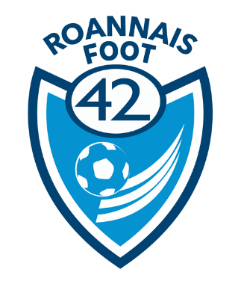
Formulaire de candidature – Recrutement Roannais Foot 42

Nom :

Prénom :

Date de naissance :

Adresse Postale :

Poste :

Numéro de téléphone du responsable légal :

Adresse e-mail du responsable légal :

Club actuel :
Catégorie :
Nom de l’éducateur du club actuel :
Coordonnées (téléphone ou mail) :

